請遵守下列規定

未遵守規定者將視為

資格不符無法列入評選

1. 封面格式由學會統一規定，不可自行更動
2. 封面僅能出現

提案名稱、

報名序號、

團隊名稱

1. 團隊及提案名稱勿使用校名（含諧音）

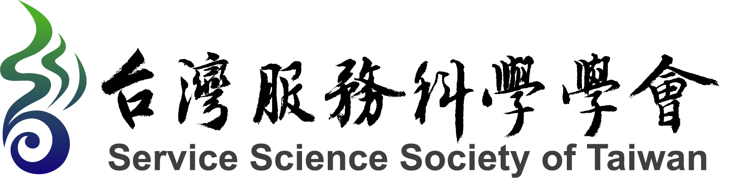

2025 InnoConnect+

全國服務創新跨界共創大賽

提案名稱：服務創新模式(示意)

報名序號：2025901AAAA(示意)

團隊名稱：服務科學改變世界(示意)